СпорткомБИНАТ «Олимп»

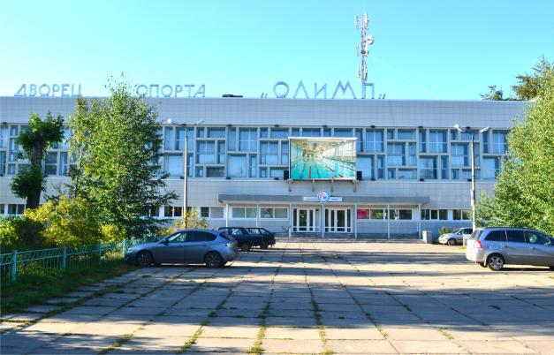

Адрес: г. Коряжма, пр. Ленина 26, СК «Олимп»
Телефон: 8 (81850) 3-37-79, 3-30-09, 3-30-08
Режим работы: с 7.00 до 22.00ч.
E-mail: ya.olimp2@yandex.ru
Адрес официального сайта: www.sk-olimp.ru
Ссылка на группу в социальной сети «Вконтакте»: https://vk.com/olimp_koryazhma

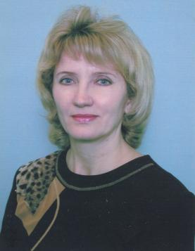

Директор частного учреждения «Спорткомбинат «Олимп»
Грущук Ольга Ивановна.
Спорткомбинат "Олимп" в г. Коряжме со дня открытия - 22 февраля 1981 года - является центром спортивной жизни города и юга Архангельской области. Это любимое место занятий спортом, отдыха и оздоровления коряжемцев и гостей города. Здесь проходят соревнования различного уровня – от городских до всероссийских, спортивно-массовые мероприятия для детей и взрослых, состязаются сборные ветеранов, встречаются на спортивных площадках команды цехов и производств Филиала ОАО «Группа Илим» в г. Коряжма.

«Олимп» - это центр здоровья и спорта!
Большой Бассейн | Свободное плавание
Большой Бассейн | Аквапарк
Большой Бассейн | Группа здоровья
Большой Бассейн | Аквааэробика
Детский бассейн | Свободное плавание
Детский бассейн | Группы здоровья
Спортивные залы | Большой зал
Спортивные залы | Насольный теннис
Спортивные залы | Зал единоборств
Спортивные залы | Тренажёрный зал
Спортивные залы | Шахматный зал
Сауны, солярий | Инфракрасная сауна
Сауны, солярий | Семейная сауна
Сауны, солярий | Фитнес центр с турецкой баней
Сауны, солярий | Паровая баня
Сауны, солярий | Солярий
Аэробика, гимнастика | Аквааэробика
Аэробика, гимнастика | Пилатес
Аэробика, гимнастика | Лечебная гимнастика
Аэробика, гимнастика | Степ-аэробика
Аэробика, гимнастика | Йога
Аэробика, гимнастика | AVY
Аэробика, гимнастика | Спортивная акробатика
Аэробика, гимнастика | Детский фитнес
Аэробика, гимнастика | Функциональный тренинг
Стадион «Труд» | Тренажёрный зал
Стадион «Труд» | Каток массового катания
Стадион «Труд» | Сауна
Стадион «Труд» | Прокат спортивного инвентаря
Стадион «Труд» | Гостиница «Спорт»

